Міністерство освіти і науки України

Харківський національний університет

радіоелектроніки

Факультет Електронної техніки

Кафедра Біомедичної інженерії

МАГІСТЕРСЬКА АТЕСТАЦІЙНА РОБОТА

пояснювальна записка

ГЮИК.943143.001П3

___________________________________________________________________________________________________________

(позначення документу)

Електроміографічний маніпулятор

__________________________________________________________________________________________________________

___________________________________________________________________________________________________________

___________________________________________________________________________________________________________

(тема роботи)

|  |  |  |  |  |  |
| --- | --- | --- | --- | --- | --- |
| Студент | БМІм-14-1 |  |  |  | Губанов О.В. |
|  | (шифр групи) |  | (підпис) |  | (прізвище, ініціали) |

|  |  |  |  |
| --- | --- | --- | --- |
| Науковий керівник |  |  | доц. Жемчужкіна Т.В. |
|  | (підпис) |  | (посада, прізвище, ініціали) |

Допускається до захисту

Зав. кафедрою БМІ проф. Бих А.І.

(підпис) (посада, прізвище, ініціали)

2016 рік

**Форма № Н-9.01**

**Харківський національний університет радіоелектроніки**

Факультет                                                Електронної техніки

Кафедра                                                 Біомедичної інженерії

Освітньо-кваліфікаційний рівень                          Магістр

Напрям підготовки           6.051402 – Біомедична інженерія

(шифр і назва)

Спеціальність                          8.05140201 – Біомедична інженерія

(шифр і назва)

**ЗАТВЕРДЖУЮ**

**Завідувач кафедри біомедичної інженерії**

                    проф. Бих А.I.

“_26_” __жовтня____2016 року

**З А В Д А Н Н Я**

**НА МАГІСТЕРСЬКУ АТЕСТАЦІЙНУ РОБОТУ**

***Губанову Олександру В’ячеславовичу***

(прізвище, ім’я, по батькові)

|  |  |
| --- | --- |
| **1. Тема роботи** | *Електроміографічний маніпулятор* |
|  | |
|  | |

*.***затверджена наказом інституту від** **" 23   "  жовтня     2015 р. № 1342Ст**

**2. Термін здачі студентом закінченої роботи_____** _26.01.2016р._________________

**3. Вихідні дані до роботи**

|  |
| --- |
| *3.1 Сигнал ЕМГ (діапазон частот 20-500 Гц, амплітуда 20 мкВ – 200мВ)* |
| *3.2 Бездротовий обмін даними* |
| *3.3 ПК (ОС Windows, .NET 4.0, ОЗУ 2Гб, модуль Wi-Fi 802.11n та Bluetooth 4.0)* |
| *3.4 Реєстрація* *просторового положення* |
|  |
|  |
|  |

**4. Зміст пояснювальної записки (перелік питань, що їх потрібно розробити)**

|  |
| --- |
| *4.1 Медико-технічне обґрунтування* |
| *4.2 Розробка структурної схеми електроміографічного маніпулятора* |
| *4.3 Розробка електричної принципової схеми електроміографічного* |
| *маніпулятора* |
| *4.4 Розробка друкованої плати електроміографічного маніпулятора* |
| *4.5 Розробка програмного забезпечення електроміографічного маніпулятора* |
|  |

**5. Перелік графічного матеріалу (з точним зазначенням обов’язкових креслень)**_________

|  |
| --- |
| *5.1 Медико-технічне обґрунтування (плакат, арк. А4)* |
| *5.2 Електроміографічний маніпулятор. Схема структурна (кресленик,* |
| *арк. А3)* |
| *5.3 Електроміографічний маніпулятор. Схема електрична принципова* |
| *(кресленик, арк. А4)* |
| *5.4 Електроміографічний маніпулятор. Плата друкована (кресленик, арк. А3)* |
|  |
|  |

**6. Консультанти з роботи із зазначенням розділів роботи, що їх стосуються**

|  |  |  |  |
| --- | --- | --- | --- |
| Найменування  розділу | Консультант  (посада, прізвище, ім’я, по батькові) | Позначка консультанта  про виконання розділу | |
| (підпис) | (дата) |
| Спеціальна частина | доц. Жемчужкіна Т.В. |  |  |
|  |  |  |  |
|  |  |  |  |
|  |  |  |  |

**7. Дата видачі завдання 26 . 10 .2015 р.**

**Керівник** доц. Жемчужкіна Т.В.

(підпис) (посада, прізвище, ім’я, по батькові)

Завдання прийняв до виконання

(підпис)

**КАЛЕНДАРНИЙ ПЛАН**

|  |  |  |  |
| --- | --- | --- | --- |
| **Пор. №** | **Назва етапів магістерської роботи** | **Термін виконання етапів роботи** | **Приміт-ка** |
| *1.* | *Медико-технічне обґрунтування* | *26.10.2015 – 07.11.2015* |  |
| *2.* | *Розробка структурної схеми* | *08.11.2015 – 18.11.2015* |  |
| *3.* | *Розробка схеми електричної принципової* | *19.11.2015 – 29.11.2015* |  |
| *4.* | *Розробка друкованої плати* | *30.11.2015 – 03.12.2015* |  |
| *5.* | *Розробка програмного забезпечення* | *04.12.2015 – 07.12.2015* |  |
| *6.* | *Оформлення пояснювальної записки та графічного* |  |  |
|  | *матеріалу* | *08.12.2015 – 19.01.2016* |  |
| *7.* | *Рецензування* | *20.01.2016 – 22.01.2016* |  |
| *8.* | *Підготовка до захисту* | *23.01.2016 – 26.01.2016* |  |
|  |  |  |  |

Студент-дипломник

(підпис)

Керівник проекту

(підпис)

РЕФЕРАТ

Пояснительная записка аттестационной работы магистра содержит: 68 с., 32 рис., 1 табл., 5 приложений, 37 источников.

Объект разработки – манипулирование персональной техникой.

Предмет разработки – методы и средства манипулирования персональной техникой.

Цель работы – разработка устройства для управления персональной техникой.

В работе рассмотрены и проанализированы основные методы взаимодействия человека с техникой, а также средства, разработанные на их основе. Предложен способ реализации метода манипулирования техникой посредством жестов, основанный на анализе электромиографического сигнала. Разработана структурная схема устройства на базе технологии беспроводной передачи данных стандарта 802.11n. Синтезирована электрическая принципиальная схема с применением *SoC* процессора. Разработана плата печатная устройства с применением планарных элементов. Разработано программное обеспечение для устройства и ПК с применением энергосберегающих алгоритмов.

Новизна предлагаемого устройства заключается в беспроводной связи между сегментами и отсутствием опорного электрода.

Собран макет электромиографического манипулятора.

Разработанное устройство может быть использовано лично в качестве средства управления персональной техникой, а также может использоваться как портативный восьмиканальный миограф.

МИКРОКОНТРОЛЛЕР, ЭЛЕКТРОМИОГРАФИЯ, ЖЕСТ, УСИЛИТЕЛЬ БИОПОТЕНЦИАЛОВ, БЕСПРОВОДНАЯ ПЕРЕДАЧА ДАННЫХ.

РЕФЕРАТ

Пояснювальна записка атестаційної роботи магістра містить: 68 с., 32 рис., 1 табл., 5 додатків, 37 джерел.

Об'єкт розробки – управління персональною технікою.

Предмет розробки – методи і засоби управління персональною технікою.

Мета роботи - розробка пристрою для управління персональною технікою.

У роботі розглянуто та проаналізовано основні методи взаємодії людини з технікою, а також засоби, що розроблено на їх основі. Запропоновано спосіб реалізації методу маніпулювання технікою за допомогою жестів, заснований на аналізі електроміографічного сигналу. Розроблено структурну схему пристрою, що базується на технології бездротової передачі даних стандарту 802.11n. Розроблено електричну принципову схему із застосуванням SoC процесора. Розроблено плату друковану пристрою із застосуванням планарних елементів. Розроблено програмне забезпечення для пристрою та ПК із застосуванням енергозберігаючих алгоритмів.

Новизна запропонованого пристрою полягає в бездротовому зв'язку між сегментами і відсутністю опорного електроду.

Зібрано макет електроміографічного маніпулятора.

Розроблений пристрій може бути використано особисто як засіб управління персональною технікою, а також може використовуватися як портативний восьмиканальний міограф.

МІКРОКОНТРОЛЕР, ЕЛЕКТРОМІОГРАФІЯ, ЖЕСТ, ПІДСИЛЮВАЧ БІОПОТЕНЦІАЛІВ, БЕЗДРОТОВА ПЕРЕДАЧА ДАНИХ.

ABSTRACT

Explanatory note master's thesis contains: 68 p., 32 fig., 1 tab., 5 app.,   
37 sources.

The object of development – manipulation of personal electronics.

The subject of development – methods and tools for the manipulation of personal electronics.

Purpose of work – development of the device for controlling personal electronics.

The paper discusses and analyzes the basic methods of human interaction with electronics and tools developed on their basis. A way for implementing a method of manipulating electronics through gestures, based on an analysis of the electromyographic signal is provided. A structural diagram of the device is designed based on wireless data transmission technology 802.11n standard. An electrical circuit diagram of the device is designed using SoC processor. A printed circuit board of the device is designed using SMD elements. The software for device and PC using energy-saving algorithms is designed.

The novelty of the proposed devices is a wireless connection between the segments and the absence of a reference electrode.

A mock of electromyographic manipulator is assembled.

Proposed device can be used personally to control personal electronics, and can be used as a portable eight-channel myograph.

MICROCONTROLLER, ELECTROMYOGRAPHY, GESTURE, BIOAMPLIFIER, WIRELESS DATA TRANSFER.

СОДЕРЖАНИЕ

ВВЕДЕНИЕ 7

1 МЕДИКО-ТЕХНИЧЕСКОЕ ОБОСНОВАНИЕ 10

1.1 Задача распознавания жестов руки 10

1.2 Анализ существующих систем распознавания жестов руки 12

2 РАЗРАБОТКА СТРУКТУРНОЙ СХЕМЫ ЭЛЕКТРОМИОГРАФИЧЕСКОГО МАНИПУЛЯТОРА 27

2.1 Структурные схемы аналогичных устройств 27

2.2 Структурная схема электромиографического манипулятора 30

2.3 ЭМГ манипуляция с помощью предложенного устройства 31

3 РАЗРАБОТКА ЭЛЕКТРИЧЕСКОЙ ПРИНЦИПИАЛЬНОЙ СХЕМЫ ЭЛЕКТРОМИОГРАФИЧЕСКОГО МАНИПУЛЯТОРА 33

3.1 Описание макета 33

3.2 Выбор элементной базы 34

4 РАЗРАБОТКА ПЛАТЫ ПЕЧАТНОЙ ЭЛЕКТРОМИОГРАФИЧЕСКОГО МАНИПУЛЯТОРА 38

4.1 Разработка верхнего слоя печатной платы 38

4.2 Разработка нижнего слоя печатной платы 40

5 РАЗРАБОТКА ПРОГРАММНОГО ОБЕСПЕЧЕНИЯ ЭЛЕКТРОМИОГРАФИЧЕСКОГО МАНИПУЛЯТОРА 42

5.1 Разработка программного обеспечения сегмента 42

5.3 Разработка программного обеспечения для компьютера 51

ВЫВОДЫ 58

ПЕРЕЧЕНЬ ССЫЛОК 60

ПРИЛОЖЕНИЕ А 64

ПРИЛОЖЕНИЕ Б 65

ПРИЛОЖЕНИЕ В 66

ПРИЛОЖЕНИЕ Г 67

ПРИЛОЖЕНИЕ Д 68

ВВЕДЕНИЕ

**Актуальность темы.** Интерфейс человек-устройство (Human Interface Device – HID) – класс устройств, предназначенных для взаимодействия с человеком, включающий в себя такие устройства как клавиатура, мышь, игровой контроллер и другие.

В основу работы данных устройств положен принцип распознавания жестов человека. В литературе задачу распознавания жестов руки трактуют по-разному: вычисление позиции ладони, плеч и кончиков пальцев руки; идентификация конфигурации и траектории движения руки и т.д. Распознавание жестов является актуальной и важной задачей.

Данную технологию можно применять в различных областях деятельности человека: управление компьютером и бытовыми приборами, создание естественных человеко-машинных интерфейсов для глухонемых, манипуляция трехмерными моделями объектов, приложения виртуальной реальности, управление квадрокоптерами и экзоскелетом.

На данный момент существует множество принципиально разных систем, реализующих определение движения конечностей человека: системы с использованием поверхностной электромиографии, системы, регистрирующие движения с помощью видеокамер и анализирующие полученные изображения, системы с применением различных резистивных датчиков, вшитых в одежду, системы на основе эффекте Доплера. Однако все существующие реализации интерфейса человек-устройство требуют соблюдения определенных условий для выполнения задачи, большая часть из них не являются портативными, а носимые реализации не надежны в связи с использованием проводных связей.

Данная работа посвящена созданию портативного устройства на основе анализа электромиограмм, с применением беспроводного обмена данными, с целью решить известные недостатки устройств данного класса.

**Связь с научными программами, планами, темами.** Тематика аттестационной работы магистра базируется на приоритетных направлениях развития науки и техники и является составной частью научно-исследовательской работы д / д № 215 «Исследование теоретических и технических принципов оценки состояния человека, профилактики, лечения и реабилитации».

Работа выполнена в Харьковском национальном университете радиоэлектроники на кафедре биомедицинской инженерии.

**Цели и задачи исследований.** Целью работы является разработка устройства для управления персональной техникой. Для достижения поставленной цели были определены и решены следующие задачи:

- изучить современное состояние научной проблемы манипуляции техническими устройствами посредством жестов;

- провести анализ существующих систем и устройств, изучить их характеристики, достоинства и недостатки;

- сформулировать технические требования к разрабатываемому манипулятору;

- изучить и выбрать (модифицировать) структурную схему манипулятора;

- выполнить схемотехническое проектирование манипулятора, обосновать его элементную базу;

- разработать алгоритмическое и программное обеспечение для регистрации и передачи данных от 8 сегментов в асинхронном режиме в ПК.

**Объектом исследования** являются манипулирование персональной техникой.

**Предметом исследования** является методы и средства манипулирования персональной техникой.

**Научная новизна.** Предложен способ управления персональной техникой, базирующийся на регистрации электромиографических сигналов и распознавании жестов, что обеспечит бесконтактное взаимодействие между пользователем и устройством манипулирования.

**Практическая ценность:**

- разработано схемотехническое решение электромиографического манипулятора, выполненного в виде наручного браслета, состоящего из восьми регистрирующих сегментов, отличающегося наличием беспроводного канала связи и отсутствием опорного электрода, что устраняет недостаток проводных связей и повышает надежность устройства;

- разработано алгоритмическое и программное обеспечение для электромиографического манипулятора, которое обеспечивает передачу данных в ПК для дальнейшей обработки, распознавания и интерпретации, а также позволяет осуществлять визуальный контроль за действиями пользователя;

- обеспечена точность регистрации ЭМГ сигнала в диапазоне амплитуд от 20мкВ до 200мВ и в диапазоне частот от 10Гц до 100кГц.

**Личный вклад соискателя.** Все основные результаты магистерской работы получены автором лично.

**Апробация результатов магистерской работы.** Результаты исследований, которые включены в магистерскую работу, докладывались на международном молодежном форуме «Радиоэлектроника и молодежь в ХХI веке» в 2015 г. В г. Харькове.

**Публикации.** Основные результаты магистерской работы опубликованы в 2 печатных работах, в частности 1 статья в отечественном научном профильном издании, которое входит в перечень ГАК МОН Украины и индексируется международными наукометрическими базами (Copernicus, РИНЦ и др.), 1 тезисы доклада в сборке материала научно-технической конференции.

**Структура и объем работы.** Магистерская работа содержит: пять глав, в которых изложены основные результаты работы, выводы, список литературы, приложения. Работа изложена на 68 страницах машинописного текста, иллюстрирована 1 таблицей, 32 рисунками и содержит 37 литературных ссылок.

# 1 МЕДИКО-ТЕХНИЧЕСКОЕ ОБОСНОВАНИЕ

1.1 Задача распознавания жестов руки

Человеко-машинное взаимодействие (Human-computer interaction ‑ HCI) – это междисциплинарное научное направление, изучающее взаимодействие между людьми и машинами. Предметом HCI является изучение, планирование и разработка методов взаимодействия человека с машиной, где в роли машины может выступать персональный компьютер, компьютерная система больших масштабов, система управления процессами и т.д. [1]. Под взаимодействием понимается любая коммуникация между человеком и машиной. Одним из методов HCI, получившим широкое распространение в последние годы, является взаимодействие, основанное на жестах человека [2, 3].

Жесты – это различные телодвижения, являющиеся невербальным способом передачи информации. Движение пальцев, рук, головы, плеч, мимика лица: все перечисленные движения являются жестами. С помощью жестов человек может передать самостоятельную информационную единицу, дополнить словесный ряд, передать чувства и пр. Обычно жесты подразделяются на статические (воспринимаемые одномоментно) и динамические (воспринимаемые в некоторый период времени), имеющие определенную интерпретацию в ручных азбуках и бесконтактных человеко-машинных интерфейсах. В HCI жесты используются для передачи информации в компьютер, который в последующем может использоваться для идентификации человека, управления компьютером, летательным аппаратом, игровым персонажем и т.д.

В литературе задачу распознавания жестов руки трактуют по-разному, как, например, вычисление позиции ладони, плеч и кончиков пальцев руки, идентификацию конфигурации и траектории движения руки и т.д. В настоящей работе под задачей распознавания жестов руки будем понимать следующие три подзадачи:

1) распознавание позиции руки в трехмерном пространстве;

2) распознавание статического жеста руки по эталонным конфигурациям;

3) распознавание динамических жестов по траектории движения руки.

Система распознавания жестов руки – это совокупность компьютерных технологий и математических алгоритмов, которая позволяет решать задачу распознавания определенной группы жестов руки.

Распознавание жестов можно применять в таких областях деятельности человека, как например:

1) Управление компьютером и бытовыми приборами.

В компьютерном приложении каждой конфигурации руки сопоставляется определенная команда. Человек показывает жест, система распознает конфигурацию руки и отправляет соответствующую команду в компьютер. Позиция ладони сопоставляется с позицией курсора мыши на экране. Движения руки приводят к движениям курсора. Команды нажатия кнопок мышки сопоставляются с разными конфигурациями руки.

2) Создание естественных человеко-машинных интерфейсов для глухонемых.

Систему распознавания жестов можно применить для ввода текста в компьютер с помощью жестов руки, что для глухонемых людей проще и естественнее, чем ввод текста с помощью клавиатуры компьютера. Согласно данным Всемирной федерации глухих [4] во всем мире живут примерно 72 миллиона глухих людей, которые в повседневной жизни общаются между собой на языке жестов. Слова и предложения в жестовом языке показываются посредством жестов рук, пальцев и мимики лица.

В отличие от людей, которые стали глухими в результате несчастного случая или по причинам заболеваний, люди, неслышащие с рождения, предпочитают жестовый язык обыкновенному тексту. Им легче принять и показать жесты, чем читать или набрать текст на клавиатуре компьютера или телефона. Трудность общения также возникает при общении глухого человека со слышащим, когда слышащий человек не владеет жестовым языком.

3) Манипуляция трехмерными моделями объектов.

На сегодняшний день, для работы с трехмерными моделями обычно используют компьютерную мышь, которая не очень удобна для этой задачи. Имея трехмерные координаты руки, можно создать систему HCI, которая позволит управлять моделями по всем направлениям трехмерного пространства.

4) Приложения виртуальной реальности.

Дополнив систему распознавания жестов устройствами, например, стереоскопическими очками, можно создать приложения виртуальной реальности, где пользователь сможет «дотрагиваться» до виртуальных объектов.

Приведенный список можно дополнить системами, сопутствующими реабилитации пациентов [5], игровыми приложениями [6] и т.д. Часть приведенных приложений уже используется в разных устройствах и программах [5-7], а часть из них еще находится на этапе исследований.

5) Управление квадрокоптерами [8] и экзоскелетом [9].

1.2 Анализ существующих систем распознавания жестов руки

Существующие системы распознавания жестов руки можно разбить на две большие категории:

- анализ внешних признаков жеста;

- анализ работы мышц.

Рассмотрим существующие системы распознавания жестов руки на основе анализа внешних признаков жеста.

Особенностью систем, основанных на анализе внешних признаков жеста, является анализ только внешнего вида (формы, позиции и т.д.) целевого объекта.

Рассмотрим системы, которые основаны на анализе изображения или видеоряда. Простые системы основаны на распознавании движений с помощью анализа разностей изображений (motion energy image – MEI). На практике удовлетворять условиям однородного фона удается не всегда. Для таких случаев, обычно используется метод, основанный на анализе центра массы разностей изображений руки в кадрах видеоряда (рис. 1.1) [7,10].



а б



в г

а и в – два кадра из видеоряда, в – разность изображений, г – стрела управляет направлением полета аватара в игре

Рисунок 1.1 — Управление аватаром в компьютерной игре

Использование разностей кадров видеоряда (MEI) позволяет в реальном времени анализировать движения объекта в видеоряде при стабильном, но необязательно однородном фоне изображения. На практике данная технология и ее усовершенствованные виды (например, motion history image – MHI) нашли применение в таких приложениях как интерактивный виртуальный тренер по аэробике [11-13] и интерактивная комната для рассказа историй [14].

Более сложные системы основаны на распознавании позиции и конфигурации руки методом случайных лесов. Алгоритм случайных лесов (англ. randomized decision forests) является алгоритмом машинного обучения, используемым в задачах классификации, регрессии и кластеризации. В задачах распознавания жестов данный алгоритм был использован для распознавания позиций ключевых характеристик тела человека [15] и классификации конфигурации руки [16]. Именно на этой технологии основана система распознавания жестов человека, выпущенная компанией Microsoft в 2010 году. Предложенный метод [15] позволяет распознавать позиции 20 частей тела (рис. 1.2 a) в том числе позиции ладоней обеих рук, получая на входе одно дальностное изображение человека. Определение местоположения интересующих точек тела осуществляется с помощью случайных лесов решений, которые обучаются на выборке изображений, соответствующих 100 000 разных поз тела человека. Алгоритм распознавания состоит из следующих шагов (рис. 1.2 б):

1) отделение изображения человека в дальностном изображении;

2) разделение изображения человека на 31 кластер посредством применения алгоритма случайных лесов;

3) нахождение позиций интересующих частей тела на основе полученных кластеров.

|  |  |  |
| --- | --- | --- |
|  |  | |
| a | б |

a – распознаваемые точки тела человека, б – шаги распознавания

Рисунок 1.2 – Метод случайных лесов

Согласно приведенным в [15] данным такой алгоритм позволяет распознавать жесты человека со скоростью 200 кадров в секунду при выполнении на платформе Xbox 360. Для обучения трех деревьев с глубиной, равной двадцати, на множестве из миллиона изображений и на суперкомпьютере с процессором из 1 000 ядер требуется один день.

В работе [16] случайные леса используются для распознавания конфигурации руки для множества статических жестов из ручной азбуки ASL [14].

На рисунке 1.3 показана архитектура системы распознавания конфигурации руки для множества статических жестов из ручной азбуки ASL.



Рисунок 1.3 – Архитектура системы распознавания конфигурации руки для множества статических жестов из ручной азбуки ASL

Используя в качестве устройства ввода сенсор Kinect [17], система на входе получает дальностное и цветное изображения человека. С помощью программных платформ OpenNI и Nite [18] ищется рука человека, после чего рука сегментируется как связанный объект в дальностном изображении (рис. 1.6). После нормализации изображений руки к ним применяется фильтр Габора. Полученные изображения преобразовываются в матрицы с размерами, которые выступают как дескриптор показанного жеста. Система обучается с применением алгоритма случайных лесов. Разработанная система позволяет в реальном времени распознавать 24 жеста ручной азбуки ASL.

Среднее качество распознавания предложенным алгоритмом при тестировании системы на жестах пяти разных людей составляет 75%. При использовании только цветного изображения точность распознавания составляет 73% и при использовании только дальностного изображения – 69%.

Рассмотрим системы, основанные на Эффекте Доплера.

WiSee использует свойство доплеровского сдвига, это изменение частоты сигнала в зависимости от движения издающего его источника по отношению к приемнику. Если мы рассматриваем многолучевое отражение от человеческого тела, как волны от источника, когда человек выполняет жест или движение, результатом будет паттерн из доплеровских сдвигов на беспроводном приемнике. Таким образом, когда пользователь перемещает руку от приемника, получается отрицательный доплеровский сдвиг, а движение руки к приемнику дает положительный доплеровский сдвиг. Тем не менее, результаты человеческого движения дают очень малый доплеровский сдвиг, который трудно обнаружить с типичной беспроводной передачи (например, Wi-Fi, WiMAX, LTE и т.д.). WiSee представляет дизайн приемника, который может определить доплеровские смещения при разрешении нескольких герц от WiFi сигналов. Основной идеей, лежащей в основе WiSee, является преобразование полученного сигнала WiFi в узкополосный импульс с шириной полосы в несколько герц. Затем приемник отслеживает энергию этого узкополосного импульса, чтобы обнаружить небольшое доплеровское смещение. Сплошная линия на рисунке 1.4 показывает приведенный узкополосный сигнал с большой частью энергии вокруг его центральной частоты. Когда пользователь перемещает свою руку в направлении приемника, часть этой энергии сдвигается, и образует пик соответствующего положительного сдвига доплеровской частоты, как показано пунктирной линией.



Рисунок 1.4 – Определение доплеровского сдвига

WiSee использует тот факт, что жесты человека, как правило, это непрерывные движения, где различные части тела движутся вдоль путей, которые ограничены скелетной структурой. Например, жест «удар», требует ускорить руку в прямом направлении, замедлить, а затем, остановить на мгновение перед повторением движения в обратном направлении, что приводит к уникальному паттерну Доплера. WiSee классифицирует эти паттерны, используя алгоритм двоичного сравнения с шаблоном. В частности, WiSee можно классифицировать девять жесты, показанные на рисунке 1.5 в прямой видимости, в условиях отсутствия прямой видимости со средней точностью 94%. Кроме того, поскольку движения человека, такие как ходьба, приводит к увеличению доплеровской энергии, по сравнению с более мелкими движениями, WiSee также может отслеживать движение от человека за стеной, не требуя каких-либо устройств на другой стороне стены [19].

Также существуют разработки, основанные на излучении и приеме ультразвукового излучения. Одним из таких проектов является Chirp. Исследователи из двух Калифорнийских университетов, Беркли и Дэвиса, разработали миниатюрный чип, способный с помощью ультразвуковых акустических колебаний распознавать жесты и движения рук пользователя, которые он совершает в области пространства над этим чипом. Новый чип, по сути, является процессором распознавания жестов в трехмерном пространстве.



Рисунок 1.5 – Паттерны распознаваемых системой WiSee движений

Опытный образец чипа (рис. 1.6), получившего название "Chirp", имеет малые габариты и потребляет столь малое количество энергии, что позволит без труда встроить его в "умные" часы, очки дополненной реальности типа Google Glass, и другие миниатюрные устройства. Чип работает по принципу звукового локатора, сонара. Ультразвуковые волны, излучаемые чипом, отражаются от объектов, располагающихся выше его поверхности, и улавливаются акустическими элементами чипа. Измеряя сдвиг фазы принятых ультразвуковых колебаний, можно не только определить наличие некоего объекта и его габариты, но и вычислить направление, скорость его движения. Благодаря высокой чувствительности акустических датчиков, чип может надежно регистрировать и распознавать движения рук пользователя, находящихся на удалении одного метра от чипа.

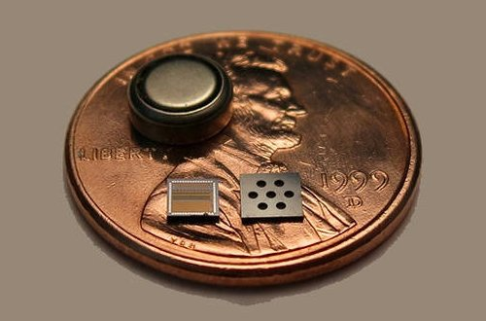

Рисунок 1.6 – Опытный образец чипа Chirp

Первый опытный образец ультразвукового чипа, который был создан в лаборатории университета в Беркли, имеет простую двухмерную матрицу акустических датчиков. Это значительно сужает возможности чипа, который может отслеживать движения рук пользователя только в одной плоскости. Но и этих возможностей уже хватило исследователям для того, чтобы в качестве демонстрации реализовать управление полетом самолета в виртуальном авиасимуляторе. В своей работе этот чип не требует никаких калибровок и настроек под индивидуальные особенности каждого пользователя [20].

Рассмотрим системы, основанные на анализе изменения ближнего электромагнитного поля.

Система AllSee основана на принципах слежения за ближним электромагнитным полем устройства, движение руки возле антенны устройства создает наводки, которые можно классифицировать. Эта система, позволяющая распознавать восемь жестов (рис. 1.7), реализована в виде портативного устройства, не требующего элементов питания [21].



Рисунок 1.7 – Паттерны распознаваемых системой AllSee движений

Различные жесты рук создают специфические изменения амплитуды беспроводных сигналов, которые фиксируются датчиком и могут быть распознаны как команды. Прототип устройства правильно распознает около 90% жестов пользователя, находящегося в пределах 2 метров от датчика. Время отклика – менее 80 микросекунд (это в 1000 раз меньше, чем требуется человеку, чтобы моргнуть глазом) [22].

Рассмотрим системы, основанные на анализе работы мышц. Такие системы можно разделить на две группы: системы, анализирующие ЭМГ сигнал, и системы, анализирующие сигнал реограммы.

Системы на основе ЭМГ используют активность мышц для определения движений конечности. Типично они содержат электроды для съёма ЭМГ сигнала, усилитель, АЦП и микропроцессор для обработки сигнала [23].

Компания Thalmic labs разработала основанное на ЭМГ устройство MYO. Эскиз устройства изображен на рисунке 1.8.

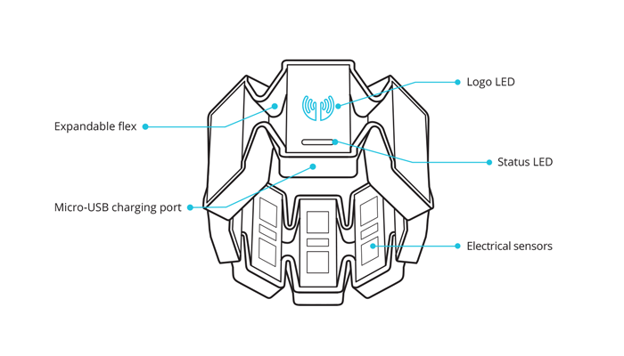

Рисунок 1.8 – Устройство MYO от компании Thalmic labs

Заявлена поддержка четырех жестов, а также движений вверх, вниз, влево, вправо и прокручивания по своей оси (рис. 1.9) [24].

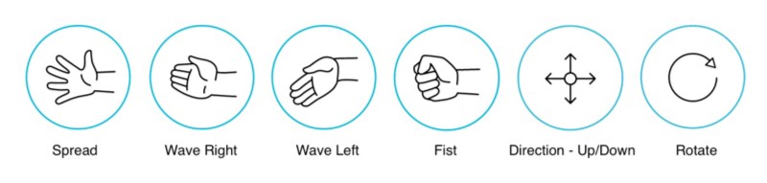

Рисунок 1.9 – Распознаваемые движения устройством MYO

Команда студентов киевского политехнического института разработала устройство FORCE Motion, также основанное на съёме ЭМГ и регистрации информации о пространственном положении объекта. Устройство реализовано в виде спортивного манжета (рис. 1.10), внутри которого находится гибкая печатная плата (рис. 1.11).

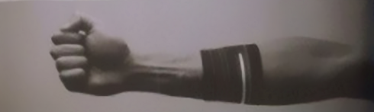

Рисунок 1.10 – Устройство FORCE Motion от компании FORCE

Обработка сигнала производится на стороне управляемого устройства, передача данных ведется посредством технологии Bluetooth [25].

Компанией NEUROBOTICS также ведется разработка устройства, аналогичного приведенным выше. На данный момент выбирается лучший алгоритм распознавания жестов (рис. 1.12) [26].

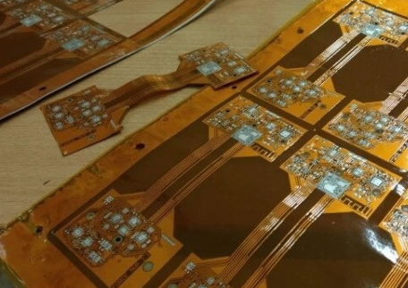

Рисунок 1.11 – Гибкие печатные платы FORCE Motion

Существует разработка, основанная на измерении протекающих токов через тело человека, т.е. с помощью анализа реограммы. Эта разработка называется Humantenna и ведется исследовательским центром компании Microsoft.

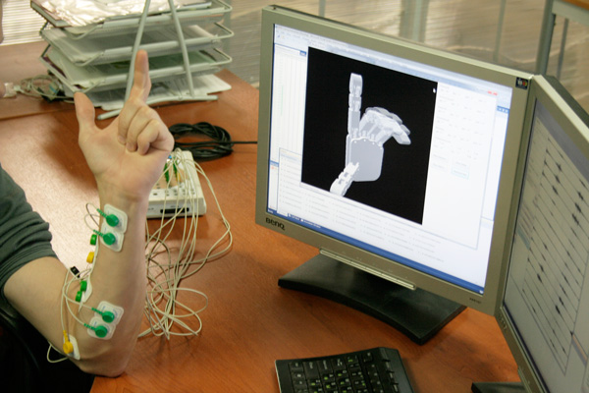

Рисунок 1.12 – Испытания компании NEUROBOTICS

На данный момент собран прототип устройства. Он достаточно габаритный и помещается в специальный рюкзак, который одевает пользователь. Работа с устройством показана на рисунке 1.13.

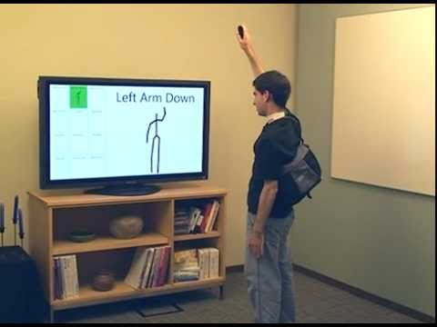

Рисунок 1.13 – Работа с Humantenna

На данный момент устройство находится на этапе макетирования, но уже позволяет распознать 12 разных движений и жестов (рис. 1.14).

Для определения движения, выполняются следующие шаги (рис. 1.15):

1) сегментация, определение начальной и конечной временной отметки мышечной активности;

2) фильтрация высокочастотным фильтром;

3) расчет параметров;

4) классификация;

5) распознавание типа движения [27].

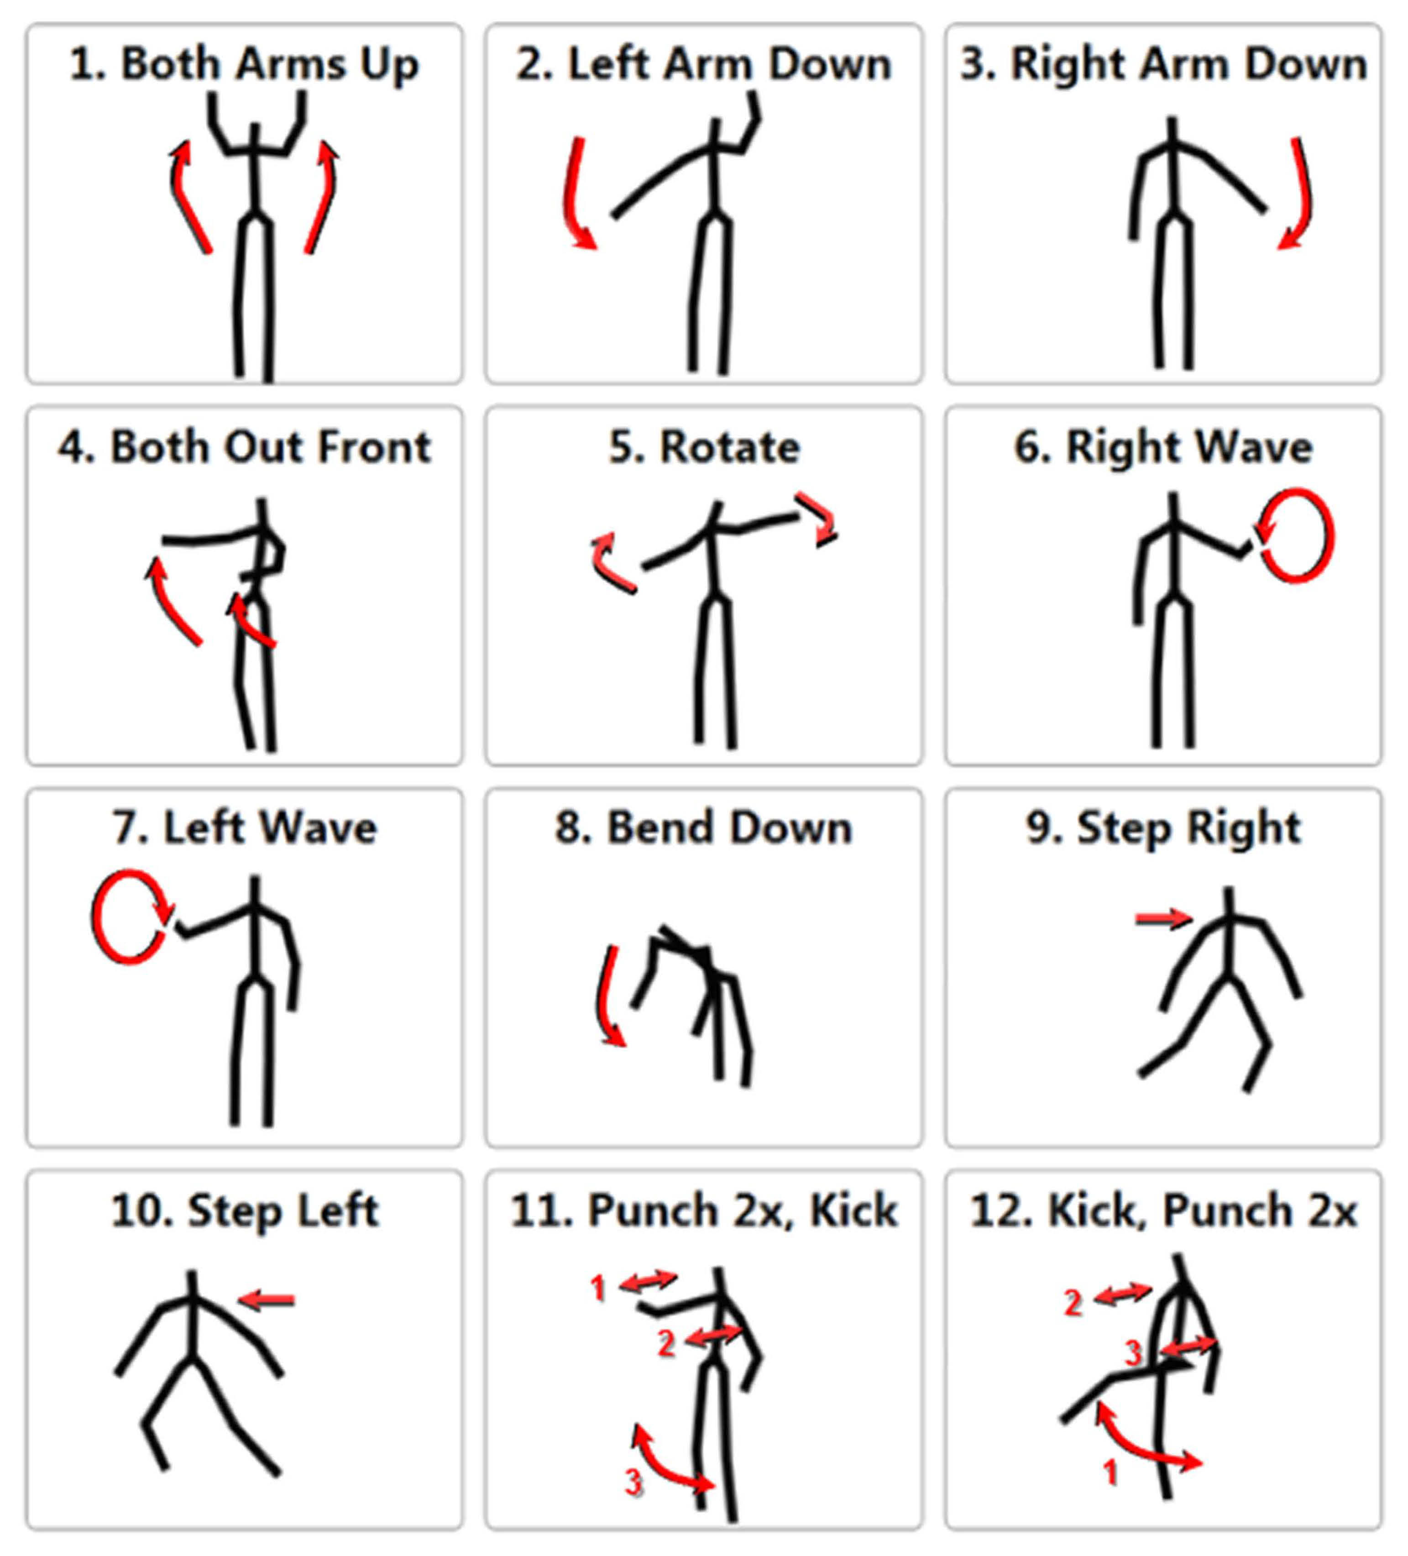

Рисунок 1.14 – Движения, распознаваемые устройством Humantenna



Рисунок 1.15 – Анализ сигнала устройством Humantenna

Рассмотренные устройства имеют ряд недостатков. Для систем, основанных на анализе изображения недостатками являются стационарность и необходимость находиться на определенном расстоянии от устройства. Для систем, основанных на анализе отраженного сигнала недостатком является малая помехоустойчивость, так как рядом с пользователем может находиться другой человек или же другой движущийся биологический объект. Система, основанная на анализе реограмм, на данный момент довольно громоздкая и не является портативной. Системы, основанные на анализе ЭМГ сигнала, лишены перечисленных выше недостатков, но существующие реализации имеют некоторые недостатки. Это наличие проводной связи между сегментами устройства, а в случае с устройством FORCE Motion – это гибкое основание печатной платы, эти недостатки значительно снижают надежность устройства. Также схемотехнические решения рассмотренных выше устройств, основанных на анализе ЭМГ сигнала, требуют наличия опорного электрода для каждой пары ЭМГ электродов.

Учитывая вышеизложенное, а также исходные данные для работы, необходимо разработать устройство, которое отвечало бы предъявленным требованиям, а именно:

- наличие беспроводного канала связи

- регистрация пространственного положения

- регистрация ЭМГ сигнала амплитудой от 20мкВ до 200мВ в диапазоне частот от 20Гц до 500Гц.

Также устройство должно учитывать недостатки существующих реализованных систем, а именно: отсутствие опорного электрода, регистрация пространственного положения.

2 РАЗРАБОТКА СТРУКТУРНОЙ СХЕМЫ ЭЛЕКТРОМИОГРАФИЧЕСКОГО МАНИПУЛЯТОРА

2.1 Структурные схемы аналогичных устройств

Существующие системы распознавания жестов, основанные на анализе электромиограммы, построены по типовой структурной схеме (рис. 2.1).



БСБП – блок съема биопотенциалов,

БУиИ – блок управления и индикации,

МК – микроконтроллер,

П – пользователь,

ПК – персональный компьютер.

Рисунок 2.1 – Типовая структурная схема системы распознавания жестов на основе ЭМГ

Согласно приведенной структурной схеме типовая система распознавания жестов на основе анализа электромиограммы содержит блок съема биопотенциалов, микроконтроллер и блок управления и индикации. Сигнал электромиограммы регистрируется и обрабатывается блоком съёма биопотенциалов, далее обработанный сигнал анализируется микроконтроллером. Результат анализа в виде управляющей команды отправляется на персональный компьютер.

Устройство FORCE Motion построено по типовой структурной схеме с применением беспроводной связи между устройством и ПК (рис. 2.2).



БСБП – блок съема биопотенциалов,

БУиИ – блок управления и индикации,

МК – микроконтроллер,

П – пользователь,

ПК – персональный компьютер,

ШБПД – шина беспроводной передачи данных.

Рисунок 2.2 –Структурная схема устройства FORCE Motion

Отличие такой структурной схемы от типичной в том, что общение с персональным компьютером производится посредством беспроводной связи. Это дает возможность пользователю иметь достаточную свободу действий при использовании устройства.

Устройство MYO построено по схожей с устройством FORCE Motion структурной схеме, но имеет 8 блоков съёма биопотенциалов, соединенных между собой проводной связью (рис. 2.3).



|  |  |
| --- | --- |
| БСБП – блок съема биопотенциалов,  БУиИ – блок управления и индикации,  МК – микроконтроллер,  П – пользователь, | ПК – персональный компьютер,  ШБПД – шина беспроводной передачи данных. |

Рисунок 2.3 –Структурная схема устройства MYO

Построение устройства по такой схеме повышает точность распознавания жестов, но при этом понижается надежность устройства в целом из-за наличия проводных связей между блоками съёма биопотенциалов.

2.2 Структурная схема электромиографического манипулятора

Учитывая принятые условия разработки, за основу взята типовая структурная схема с применением беспроводной связи. Структурная схема разрабатываемого HID-устройства приведена на рисунке 2.4.



|  |  |
| --- | --- |
| БОПП – блок определения пространственного положения,  БСБП – блок съема биопотенциалов,  БУиИ – блок управления и индикации, | МК – микроконтроллер,  ПК – персональный компьютер,  ШБПД – шина беспроводной передачи данных |

Рисунок 2.4 – Структурная схема разрабатываемого HID-устройства.

Для устранения недостатка, связанного с наличием проводных связей между блоками съёма биопотенциалов, в разрабатываемом устройстве предлагается использовать беспроводные соединения не только между устройством и ПК, но и между сегментами устройства. Также предлагается добавить в устройство возможность регистрации пространственного положения.

Построение устройства по такой схеме устраняет недостаток проводных связей между сегментами, что повышает надежность устройства в целом. Использование блока определения пространственного положения расширяет ряд жестов доступных для распознавания.

Подробная структурная схема устройства приведена в приложении Б.

2.3 ЭМГ манипуляция с помощью предложенного устройства

Устройство реализовано в виде браслета, состоящего из восьми сегментов. Количество сегментов выбрано, исходя из анатомического строения руки и функций, выполняемых мышцами руки (табл. 2.1). Каждый сегмент имеет индикацию состояния и емкостную кнопку.

Таблица 2.1 – Анализируемые мышцы

|  |  |
| --- | --- |
| Название мышцы | Функция |
| Лучевой сгибатель запястья | Сгибает кисть |
| Локтевой сгибатель запястья | Сгибает кисть |
| Длинный сгибатель большого пальца кисти | Сгибает большой палец |
| Глубокий сгибатель пальцев | Сгибает ногтевые фаланги |
| Длинный лучевой разгибатель запястья | Разгибает кисть |
| Короткий лучевой разгибатель запястья | Разгибает кисть |
| Разгибатель пальцев | Разгибает пальцы и кисть |
| Локтевой разгибатель запястья | Разгибает кисть |

Для начала работы с устройством, браслет одевается на требуемую руку пользователя и располагается примерно на расстоянии 2/3 от кисти до локтя (рис. 2.5).

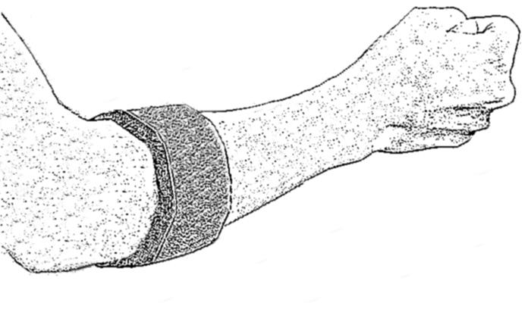

Рисунок 2.5 – Расположение браслета на руке

При таком расположении браслета ЭМГ электроды будут размещены на мышцах, отвечающих за работу кисти и пальцев (табл. 2.1).

Сигнал ЭМГ, который будет зарегистрирован блоками съёма биопотенциалов, будет содержать информацию о работе пальцев и кисти соответственно мышце, на которой расположен данный блок съема.

При обнаружении мышечной активности браслет переходит в активный режим работы и микроконтроллер каждого сегмента рассчитывает совокупность количественных характеристик, характеризующих мышечную активность. Рассчитанные данные со всех сегментов собираются в главном сегменте для анализа. На основе математических моделей различных жестов по этим характеристикам и данным о пространственном положении микроконтроллер главного сегмента определяет вид жеста и отправляет управляющий сигнал в виде кода на компьютер или управляемое устройство. На управляемом устройстве (компьютере) принимающая программа (драйвер) выполняет действия, соответствующие этому коду. После определения жеста и передачи его кода на управляемое устройство (компьютер) браслет переходит в ждущий режим для экономии энергии.

Проведен анализ структурных схем аналогичных устройств. Разработана структурная схема, которая отличается наличием беспроводной связи между сегментами, что позволяет устранить уязвимость проводных соединений [28].

3 РАЗРАБОТКА ЭЛЕКТРИЧЕСКОЙ ПРИНЦИПИАЛЬНОЙ СХЕМЫ ЭЛЕКТРОМИОГРАФИЧЕСКОГО МАНИПУЛЯТОРА

3.1 Описание макета

На основе предложенной структурной схемы устройства была разработана электрическая принципиальная схема для одного сегмента браслета ЭМГ манипулятора, представленная на рисунке 3.1.



Рисунок 3.1 – Схема электрическая принципиальная для одного сегмента браслета ЭМГ манипулятора

К контактам XT1 и XT2 подводится напряжение питания, они, в свою очередь, подключены к элементу DA1, который является интегральным стабилизатором напряжения и выполняет функции блока питания. На выходе этого элемента должно быть стабильное напряжение 3.3В.

К контактам XT3 и XT4 подключаются ЭМГ электроды, с помощью которых производится съём ЭМГ сигнала. Поверхность электродов должна быть покрыта составом Ag/AgCl.

Далее сигнал поступает на входы элемента DA2, который является дифференциальным усилителем. Этот элемент должен обеспечивать усиление с коэффициентом 100 в пределах от 20мкВ до 200мВ, а также иметь напряжение питания не более 3.3В.

Элемент DD1 выполняет функции цифрового гироскопа, и выдает информацию о текущем пространственном положении в цифровом виде. Этот элемент должен обеспечивать скорость реакции не менее ±1000°/сек по всем осям, а также иметь напряжение питания не более 3.3В.

Сигналы с элементов DA2 и DD1 поступают на входы элемента DD2, который является микроконтроллером и выполняет функции аналогово-цифрового преобразования, обеспечивает взаимодействие с пользователем и передает данные в элемент DD3. Микроконтроллер должен иметь АЦП с разрядностью не менее 10 бит, поддержку I2C и SPI, а также иметь напряжение питания не более 3.3В.

Элемент DD3 является модулем беспроводной передачи данных, который обеспечивает связь с остальными сегментами устройства и ПК. Данный модуль должен обеспечивать ширину канала связи не менее 4 Мбит/сек при расстоянии от приемника к передатчику до 10 метров, а также иметь напряжение питания не более 3.3В.

Элемент SA1 является кнопкой и обеспечивает возможность управления устройством, а элемент VD1 является светодиодом и обеспечивает индикацию состояния устройства.

3.2 Выбор элементной базы

Под требования, предъявленные к элементу DA1, подходит микросхема AMS1117-3.3 производства фирмы Advanced Monolithic Systems, которая является интегральным стабилизатором напряжения с фиксированным выходом в 3.3В. Согласно сопроводительной документации [29] её стандартное включение изображено на рисунке 3.2, где С1 имеет емкость 4.7 мкФ, а С6 имеет емкость 10 мкФ.

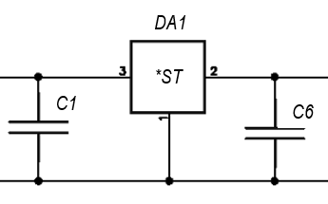

Рисунок 3.2 – Стандартная схема включения микросхемы AMS1117-3.3

Под требования, предъявленные к элементу DA2, подходит микросхема AD8557 производства фирмы Analog Devices. Это инструментальный усилитель с диапазоном входных сигналов от 12 мкВ до 3.3 В, также он имеет программируемый коэффициент усиления в пределах от 28 до 1300. Напряжение питания от 2.7 В до 5 В. Согласно сопроводительной документации [30] стандартное включение данной микросхемы изображено на рисунке 3.3, где С5 имеет емкость 0.1 мкФ.

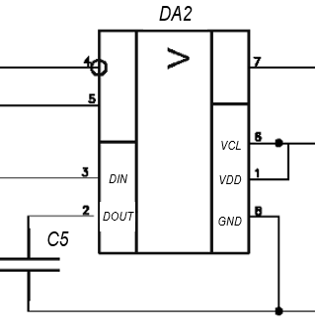

Рисунок 3.3 – Стандартная схема включения микросхемы AD8557

Под требования, предъявленные к элементу DD1, подходит микросхема MPU-6050 производства фирмы InvenSense. Это MEMS микросхема, содержащая в себе трех-осевой гироскоп со скоростью реакции ±2000°сек-1 по всем осям и трех-осевой акселерометр, поддерживающий ускорение до ±16g. Напряжение питания от 2.7 В до 3.3 В. Согласно сопроводительной документации [31] стандартное включение данной микросхемы приведено на рисунке 3.4, где С3-С5 имеет емкость 0.1 мкФ, С7 имеет емкость 2200 пФ. R2 и R3 имеют сопротивление 4.7 кОм.

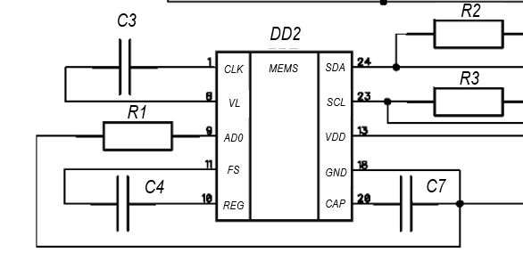

Рисунок 3.4 – Стандартная схема включения микросхемы MPU-6050

Под требования, предъявленные к элементу DD2, подходит микроконтроллер STM8S003F3 производства фирмы STMicroelectronics. Он имеет 10 битный АЦП последовательной аппроксимации, поддержка I2C, SPI и COM, также доступно 16 портов ввода-вывода. Напряжение питания от 2.7 В до 5 В.

Под требования, предъявленные к элементу DD3, подходит микроконтроллер ESP8266 производства фирмы Espressif, Он имеет поддержку стандарта беспроводной связи 802.11n, I2C, SPI и COM. Обеспечивается беспроводная связь с шириной канала до 20 Мбит при расстоянии между передатчиком и приемников в 10 метров. Напряжение питания от 2.7 В до 3.3 В.

Учитывая, что в каталогах фирмы AiThinker есть готовый модуль на основе ESP8266 и STM8S003F3, было решено применить его в данной работе. Схема электрическая принципиальная этого модуля приведена в приложении В (лист 2).

Для реализации управления было решено применить микросхему TTP223-BA6 производства фирмы TonTek, которая является драйвером емкостной сенсорной кнопки.

Индикация работы устройства реализована с помощью трех светодиодов.

Разработка схемы электрической принципиальной (приложение В) велась в программном комплексе «Diptrace». Этот программный комплекс позволяет производить сквозное проектирование, начиная схемой электрической принципиальной и заканчивая 3D моделью платы с размещенными на ней компонентами.

Номиналы элементов обвязки микросхем взяты согласно их стандартным схемам включений из сопроводительной документации.

Для обеспечения нормального режима работы светодиода, требуется включать последовательно с ним токоограничивающий резистор. Его расчет производится по формуле:

R = (Vs - Vl) / I,

где VS – напряжение источника питания, В;

VL – напряжение питания светодиода, В;

I – ток светодиода, А.

Вычисляем необходимое сопротивление токоограничивающего резистора светодиода:

R = (3.3 - 2) / 0.02=65(Ом).

Ближайшее значение из ряда Е24 это 62 Ом, принимаем сопротивление токоограничивающего резистора светодиода равным 62 Ом.

Разработано схемотехническое решение, которое позволяет производить съём ЭМГ сигнала, регистрировать пространственное положение и осуществлять обмен данными между сегментами и ПК посредством беспроводного обмена данными стандарта 802.11n.

4 РАЗРАБОТКА ПЛАТЫ ПЕЧАТНОЙ ЭЛЕКТРОМИОГРАФИЧЕСКОГО МАНИПУЛЯТОРА

4.1 Разработка верхнего слоя печатной платы

Разрабатываемое устройство является портативным, следовательно, требуется минимизировать его размеры. Существенно уменьшить размеры устройства можно с помощью минимизации печатной платы путем применения радиоэлектронных компонентов в планарных корпусах. Для высокой точности показаний гироскопа его требуется поместить в центр печатной платы.

Учитывая необходимость минимизировать проводные соединения, было решено разместить все элементы и модуль ESP14 на верхнем слое платы. На нижнем слое платы разместить две контактных площадки для ЭМГ электродов.

Разработка печатной платы велась в программном комплексе «Diptrace».

Для начала в программе Schematic с помощью сочетания клавиш «Ctrl+B» передаем данные из схемы электрической принципиальной в программу PCB. В итоге мы получим размещённые на полотне паттерны компонентов, соединенные между собой согласно схеме электрической принципиальной (рис. 4.1).

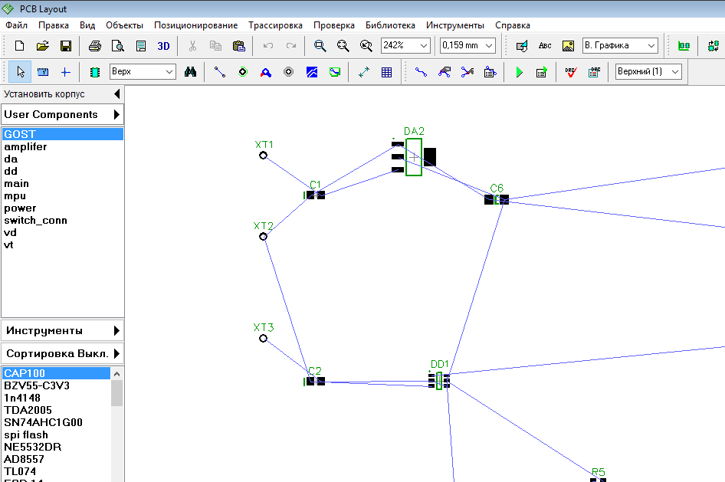

Рисунок 4.1 – Паттерны компонентов на рабочем полотне программы Diptrace PCB

Далее размещаем компоненты согласно рекомендациям, приведенным в сопроводительной документации и с учетом требований, указанных выше. Также размещаем два переходных отверстия, диаметром 1.5мм, для ЭМГ электродов на нижнем слое, а элемент DA1 располагаем между этими переходами на равном удалении от них. Компоновка элементов верхнего слоя платы показана на рисунке 4.2.

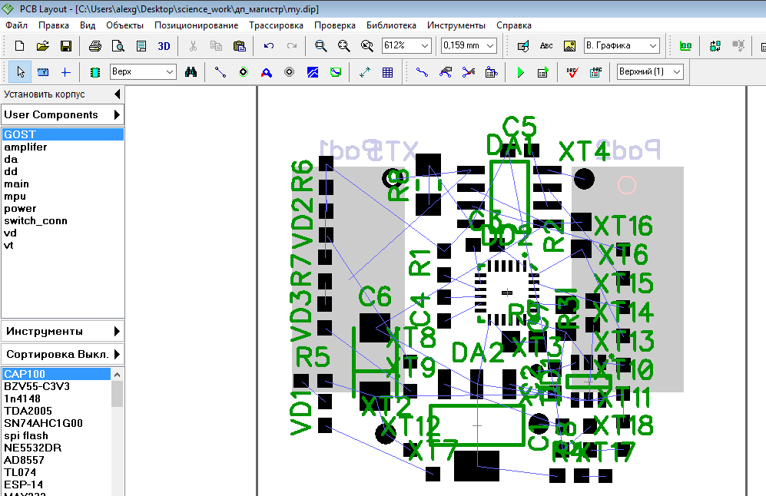

Рисунок 4.2 – Компоновка элементов на верхнем слое платы

Далее происходит процесс трассировки с учетом требований действующих стандартов [32-34]. Выполненная трассировка приведена на рисунке 4.3.

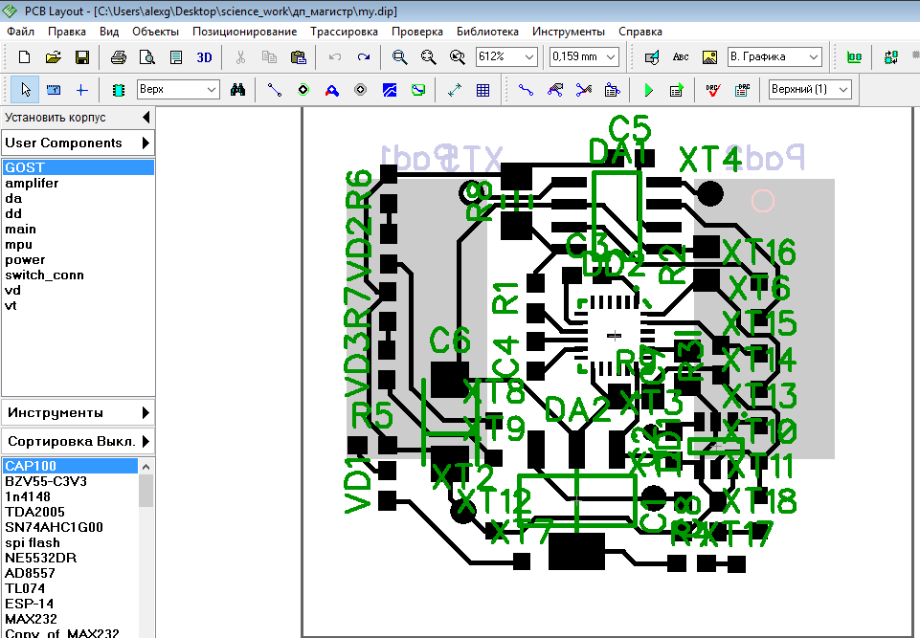

Рисунок 4.3 – Выполненная трассировка платы

4.2 Разработка нижнего слоя печатной платы

Типовой поверхностный отводящий электрод с фиксированным межэлектродным расстоянием состоит из основы, на которой закреплены две отводящих пластины, покрытые составом Ag/AgCl (рис. 4.4).

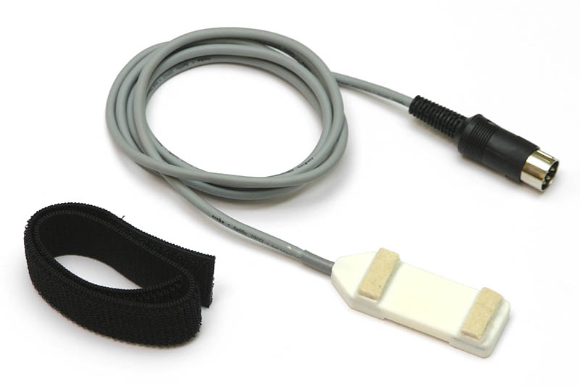

Рисунок 4.4 – Поверхностный отводящий электрод

Данный электрод позволяет регистрировать сигнал ЭМГ на верхних конечностях. Размеры отводящих пластин приведены на рисунке 4.5.



Рисунок 4.5 – Размеры отводящих пластин

Учитывая местоположение переходных отверстий, размещаем контактные площадки на плате (рис. 4.6). Размеры этих площадок, а также расстояние между ними, равны размерам, приведенным на рисунке 4.5.

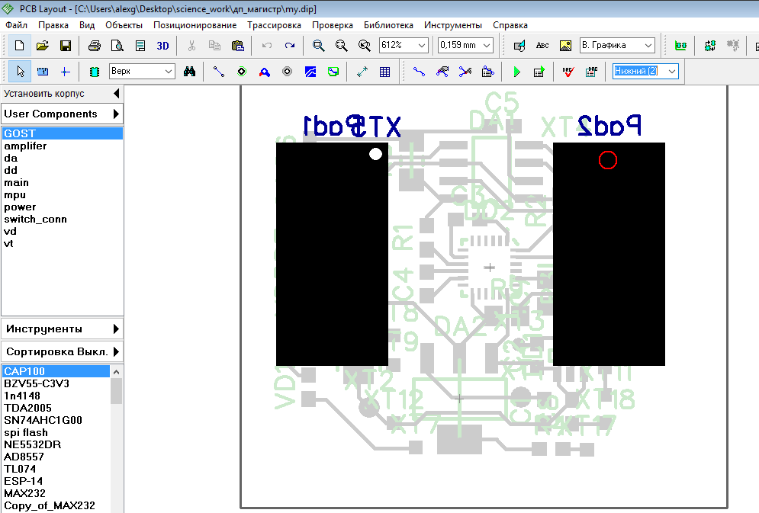

Рисунок 4.6 – Размещение контактных площадок на нижнем слое

Данные контактные площадки можно использовать как ЭМГ электроды, если покрыть их составом Ag/AgCl.

Учитывая требование разместить гироскоп по центру платы, было принято, что высота и ширина платы составляет 26 мм. Плата выполняется из фольгированного двустороннего стеклотекстолита, методом негативного фоторезиста и должна соответствовать ОСТ4ГО.010.011. Ширина проводников в свободных местах >0,25 мм, в узких 0,15 мм. Расстояние между двумя проводниками, между двумя контактными площадками или проводником и контактной площадкой в свободных местах >0,25 мм, в узких 0,15 мм. Чертеж платы печатной приведен в приложении Г.

Предложено использование планарных радиоэлектронных компонентов, что позволяет уменьшить размеры платы печатной. Предложено использовать в качестве ЭМГ электродов контактные площадки покрытые, составом Ag/AgCl, что позволяет уменьшить размеры устройства в целом. Разработана плата печатная, с учетом особенностей использования микросхемы гироскопа MPU-6050.

5 РАЗРАБОТКА ПРОГРАММНОГО ОБЕСПЕЧЕНИЯ ЭЛЕКТРОМИОГРАФИЧЕСКОГО МАНИПУЛЯТОРА

5.1 Разработка программного обеспечения сегмента

Микропроцессор ESP8266 должен обеспечивать обмен данными с другими сегментами браслета и ПК. Один из сегментов работает в режиме точки доступа остальные в режиме клиентов. Также микропроцессор ESP8266 должен обеспечивать обмен данными с микропроцессором STM8S003F3 через СОМ порт.

Средой программирования для микропроцессора ESP8266 была выбрана интегрированная среда разработки Eclipse Luna для разработки на С++. Она позволяет писать код и проводить его отладку для микропроцессоров семейства ESP8266.

С учетом того, что примеры работы в сопроводительной документации к микропроцессору ESP8266 [35] написаны на языке программирования С++, целевым языком программирования для микропроцессора ESP8266 был выбран С++.

Подробное описание всех функций и регистров микропроцессора ESP8266 находится в сопроводительной документации [35]. Подробное описание авторских функций приведено в таблице Д.1.

Реализация работы микропроцессора ESP8266 в режиме точки доступа WiFi:

wifi_set_opmode(SOFTAP_MODE);

struct softap_config {

uint8 ssid[32];

uint8 password[64];

uint8 channel;

uint8 authmode;

uint8 ssid_hidden;

uint8 max_connection;

};

softap_config.ssid = “mainpool”;

softap_config.password = “012345678”;

softap_config.channel = 6;

softap_config.authmode = AUTH_WPA2_PSK;

softap_config.ssid_hidden = 0;

softap_config.max_connection = 8;

wifi_softap_set_config(&softap_config);

Реализация работы микропроцессора ESP8266 в режиме клиента WiFi:

wifi_set_opmode(STATION_MODE);

struct station_config {

uint8 ssid[32];

uint8 password[64];

};

station_config.ssid = “mainpool”;

station_config.password = “012345678”;

wifi_station_set_config(&station_config);

Реализация обмена данными с микроконтроллером STM8S003F3 посредством UART:

uart_init(BIT_RATE_115200, BIT_RATE_115200);

uart0_rx_intr_handler(void *para)

{

RcvMsgBuff *pRxBuff = (RcvMsgBuff *)para;

char RcvChar;

static uint8_t atHead[2];

if (UART_RXFIFO_FULL_INT_ST != (READ_PERI_REG(UART_INT_ST(UART0)) & UART_RXFIFO_FULL_INT_ST)) {

return;

}

WRITE_PERI_REG(UART_INT_CLR(UART0), UART_RXFIFO_FULL_INT_CLR);

while (READ_PERI_REG(UART_STATUS(UART0)) & (UART_RXFIFO_CNT << UART_RXFIFO_CNT_S)) {

RcvChar = READ_PERI_REG(UART_FIFO(UART0)) & 0xFF;

atHead[0] = atHead[1];

atHead[1] = RcvChar;

if((os_memcmp(atHead, "OK", 2) == 0) || (os_memcmp(atHead, "ok", 2) == 0))

{

atHead[1] = 0x00;

system_os_post(recvTaskPrio, 0, atHead);

}

}

}

МикроконтроллерSTM8S003F3 должен обеспечивать обмен данными с инструментальным усилителем AD8557, драйвером ёмкостной кнопки TTP223 и гироскопом MPU-6050, производить аналогово-цифровое преобразование, управлять микроконтроллером ESP8266, с учетом плана энергосбережения. Также требуется обеспечивать индикацию состояния устройства и заряда аккумулятора.

Средой программирования для микроконтроллера STM8S003F3 была выбрана интегрированная среда разработки IAR Embedded Workbench для STM8. Она позволяет писать код и проводить его отладку для микропроцессоров семейства STM8.

С учетом того что большинство примеров работы с микропроцессором STM8S003F3 написаны на языке программирования Си, а также есть большой каталог библиотек для микропроцессоров семейства STM8 написанных на языке программирования Си, целевым языком программирования для микроконтроллера STM8S003F3 был выбран Си.

Подробное описание всех функций и регистров микроконтроллера STM8S003F3 находится в сопроводительной документации [36].

Согласно сопроводительной документации к инструментальному усилителю AD8557 [30], программирование его коэффициента усиления происходит с помощью подачи цифрового 38 битного кода на вход DIGIN. Инструментальный усилитель AD8557 имеет два режима программирования, это симуляция и программирование. В режиме программирования внесенные изменения не обратимы. Учитывая, что планируется создание адаптивного устройства, нужно использовать режим симуляции. Для установки коэффициента на уровне 100 требуется подать на вход DIGIN «1000 0000 0001 01 00 10 0000 0011 0111 1111 1110». Для установки логического нуля необходимо подать импульс с низкого уровня до высокого и обратно длиною от 50нс до 10мкс. Для установки логической единицы требуется подать импульс с низкого уровня до высокого и обратно длиною более 50мкс. Время между импульсами должно быть не менее 10мкс. Предполагается что низкий уровень от 0В до 0.2*Uпит и высокий уровень от 0.8*Uпит до Uпит.

Для программирования инструментального усилителя AD8557, используется таймер.

Код реализующий программирование инструментального усилителя AD8557:

uint8_t i,time,code4ad;

void init_timer()

{

PC_DDR_bit.DDR3 = 1;

PC_CR1_bit.C13 = 1;

PC_CR2_bit.C23 = 1;

CLK_PeripheralClockConfig(CLK_PERIPHERAL_TIMER4, ENABLE);

TIM4_TimeBaseInit(TIM4_PRESCALER_1, 10000);

TIM4_ITConfig(TIM4_IT_UPDATE, ENABLE);

}

void put_code(code4ad)

{

for (i=0;i<37;i++)

{

if(code4ad[i]==0)

{

time=1;

TIM4_Cmd(ENABLE);

while(time>0)

{

PC_ODR_bit.ODR3 = 0;

}

}

else

{

time=50;

TIM4_Cmd(ENABLE);

while(time>0)

{

PC_ODR_bit.ODR3 = 1;

}

}

}

}

INTERRUPT_HANDLER(TIM4_UPD_OVF_IRQHandler, 23)

{

TIM4_ClearFlag(TIM4_FLAG_UPDATE);

}

Согласно сопроводительной документации к драйверу ёмкостной кнопки TTP223 [37], уровень логической единицы на его выходе, соответствует нажатию кнопки. Для обработки данных с драйвера ёмкостной кнопки используется настроенный на ввод порт с триггером. Код реализующий данную функцию:

void init_ttp()

{

PA_DDR_bit.DDR3 = 1;

PA_CR1_bit.C13 = 0;

PA_CR2_bit.C23 = 1;

}

INTERRUPT_HANDLER(EXTI_PORTA_IRQHandler, 3)

{

}

Согласно сопроводительной документации к гироскопу MPU-6050 [31] передача данных реализована при помощи шины I2C. Прием информации от гироскопа производит данный код:

void init_i2c()

{

I2C_CR1_PE = 0;

I2C_FREQR = 16;

I2C_CCRH_F_S = 0;

I2C_CCRL = 0xa0;

I2C_CCRH_CCR = 0x00;

I2C_OARH_ADDMODE = 0;

I2C_OARH_ADDCONF = 1;

I2C_TRISER = 17;

I2C_ITR_ITBUFEN = 1;

I2C_ITR_ITEVTEN = 1;

I2C_ITR_ITERREN = 1;

I2C_CR1_PE = 1;

I2C_CR2_ACK = 1;

I2C_CR2_START = 1;

}

INTERRUPT_HANDLER(I2C_IRQHandler, 19)

{

if (I2C_SR1_SB)

{

reg = I2C_SR1;

I2C_DR = (DEVICE_ADDRESS << 1) | I2C_READ;

I2C_OARL_ADD = 0;

I2C_OARH_ADD = 0;

return;

}

if (I2C_SR1_ADDR)

{

reg = I2C_SR1;

reg = I2C_SR3;

return;

}

if (I2C_SR1_RXNE)

{

_buffer[_nextByte++] = I2C_DR;

if (_nextByte == 1)

{

I2C_CR2_ACK = 0;

I2C_CR2_STOP = 1;

}

return;

}

}

Согласно сопроводительной документации к микроконтроллеру STM8S003F3 [36] настройка и проведение одноразового аналогово-цифрового преобразования реализуется с помощью следующего кода:

uint16_t emg;

uint8_t emgL,emgH;

void init_adc()

{

ADC1->CR1=0x01;

ADC1->CR2=0x08;

ADC1->TDRL=0x18;

}

void uint16_t do_adc()

{

ADC1->CSR=0x04;

ADC1->CR1=0x01;

while(ADC1->CSR ==0x04);

ADC1->CSR =0x00;

emgL =ADC1->DRL;

emgH =ADC1->DRH;

emg = emgH<<8| emgL;

return emg;

}

Обмен данными с микроконтроллером ESP8266 реализован с помощью UART:

uart_init(115200, F_MASTER);

void uart_tx_data(unsigned char * data, unsigned char len)

{

while(len--){

uart_tx_byte(*data++);

}

}

void uart_rx_data(unsigned char * data, unsigned char len)

{

while(len--){

*data++ = uart_rx_byte();

}

}

5.3 Разработка программного обеспечения для компьютера

Программное обеспечение для компьютера обеспечивает обмен данными с сегментами браслета, а также позволяет визуализировать принятые с устройства данные.

Средой программирования для написания программного обеспечения к персональному компьютеру была выбрана интегрированная среда разработки Visual Studio Professional 2015. Она позволяет писать код и проводить его отладку для процессоров х86 и х64 под управлением операционной системы Windows.

С учетом того что большинство примеров работы с TCP и OpenGL написаны на языке программирования С#, целевым языком программирования для написания программного обеспечения к персональному компьютеру был выбран С#. Также учитывая большую распространённость операционной системы Windows XP, целевой платформой было решено выбрать .NET версии 4.0, так как это последняя поддерживаемая версия платформы.

Размещаем элементы управления в окне программы (рис. 5.1), для обеспечения корректной работы изменения размера окна используется компонент SplitContainer.

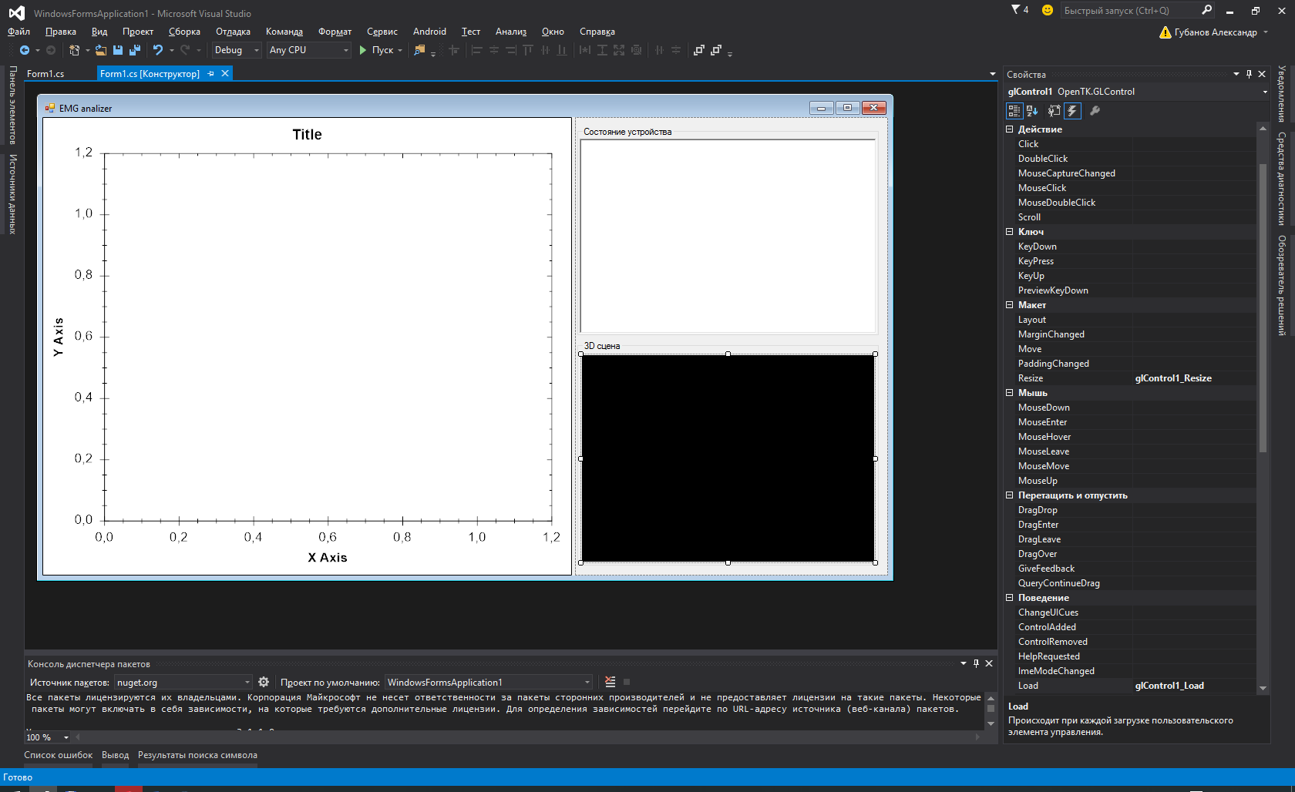

Рисунок 5.1 – Размещение элементов управления

Для вывода графиков на экран использовалась библиотека ZedGraph. Эта библиотека позволяет полноценно работать с графиками при больших объёмах информации. Настройка главного полотна для вывода 8 графиков в столбец:

GraphPane s1;

GraphPane s2;

GraphPane s3;

GraphPane s4;

GraphPane s5;

GraphPane s6;

GraphPane s7;

GraphPane s8;

private void Form1_Load(object sender, EventArgs e)

{

ZedGraph.MasterPane masterPane = zedGraphControl1.MasterPane;

zedGraphControl1.PanButtons = MouseButtons.Left;

zedGraphControl1.PanModifierKeys = Keys.Control;

zedGraphControl1.ZoomButtons = MouseButtons.Left;

masterPane.PaneList.Clear();

s1 = new GraphPane();

s1.Title.Text = "s1";

masterPane.Add(s1);

s2 = new GraphPane();

s2.Title.Text = "s2";

masterPane.Add(s2);

s3 = new GraphPane();

s3.Title.Text = "s3";

masterPane.Add(s3);

s4 = new GraphPane();

s4.Title.Text = "s4";

masterPane.Add(s4);

s5 = new GraphPane();

s5.Title.Text = "s5";

masterPane.Add(s5);

s6 = new GraphPane();

s6.Title.Text = "s6";

masterPane.Add(s6);

s7 = new GraphPane();

s7.Title.Text = "s7";

masterPane.Add(s7);

s8 = new GraphPane();

s8.Title.Text = "s8";

masterPane.Add(s8);

foreach (GraphPane pane in masterPane.PaneList)

{

pane.Border.IsVisible = false;

pane.Legend.IsVisible = false;

}

masterPane.Border.IsVisible = false;

using (Graphics g = CreateGraphics())

{

masterPane.SetLayout(g, PaneLayout.SingleColumn);

}

zedGraphControl1.AxisChange();

zedGraphControl1.Invalidate();

}

Для обмена данными с сегментами браслета используются сокеты со схемой адресации InterNetwork и протоколом TCP. Учитывая необходимость обмена данными одновременно с восьмью сегментами браслета, реализовано асинхронное принятие подключений:

private void Form1_Load(object sender, EventArgs e)

{

IPAddress localAddress = Dns.GetHostAddresses("emgbracelet")[0];

Socket listenSocket = new Socket(AddressFamily.InterNetwork, SocketType.Stream, ProtocolType.Tcp);

IPEndPoint ipEndpoint = new IPEndPoint(localAddress, 777);

listenSocket.Bind(ipEndpoint);

listenSocket.Listen(1);

listenSocket.BeginAccept(new AsyncCallback(ReceiveCallback), listenSocket);

richTextBox1.Text = ("Ожидание подключения …");

}

private void ReceiveCallback(IAsyncResult AsyncCall)

{

System.Text.ASCIIEncoding encoding = new System.Text.ASCIIEncoding();

Byte[] message = encoding.GetBytes("ALL_OK");

Socket listener = (Socket)AsyncCall.AsyncState;

Socket client = listener.EndAccept(AsyncCall);

richTextBox1.Text = ("Принято соединение от: "+ client.RemoteEndPoint);

client.Send(message);

client.Close();

listener.BeginAccept(new AsyncCallback(ReceiveCallback), listener);

}

Для наглядного отображения данных с гироскопов, т.е. текущего пространственного положения руки, применена 3D сцена (рис. 5.2) реализованная на OpenGL:

private void glControl1_Paint(object sender, PaintEventArgs e)

{

if (!loaded)

return;

GL.Clear(ClearBufferMask.ColorBufferBit | ClearBufferMask.DepthBufferBit);

float width = 40;

GL.Color3(Color.SandyBrown);

GL.Begin(BeginMode.Polygon);

GL.Vertex3(0, 0, 0);

GL.Vertex3(width, 0, 0);

GL.Vertex3(width, width, 0);

GL.Vertex3(0, width, 0);

GL.End();

GL.Begin(BeginMode.Polygon);

GL.Vertex3(0, 0, 0);

GL.Vertex3(0, 0, width);

GL.Vertex3(0, width, width);

GL.Vertex3(0, width, 0);

GL.End();

GL.Begin(BeginMode.Polygon);

GL.Vertex3(0, 0, 0);

GL.Vertex3(0, 0, width);

GL.Vertex3(width, 0, width);

GL.Vertex3(width, 0, 0);

GL.End();

glControl1.SwapBuffers();

}

private void glControl1_Resize(object sender, EventArgs e)

{

if (!loaded)

return;

}

private void glControl1_Load(object sender, EventArgs e)

{

loaded = true;

GL.ClearColor(Color.SkyBlue);

GL.Enable(EnableCap.DepthTest);

Matrix4 p = Matrix4.CreatePerspectiveFieldOfView((float)(80 * Math.PI / 180), 1, 20, 500);

GL.MatrixMode(MatrixMode.Projection);

GL.LoadMatrix(ref p);

Matrix4 modelview = Matrix4.LookAt(70, 70, 100, 0, 0, 0, 0, 1, 0);

GL.MatrixMode(MatrixMode.Modelview);

GL.LoadMatrix(ref modelview);

}

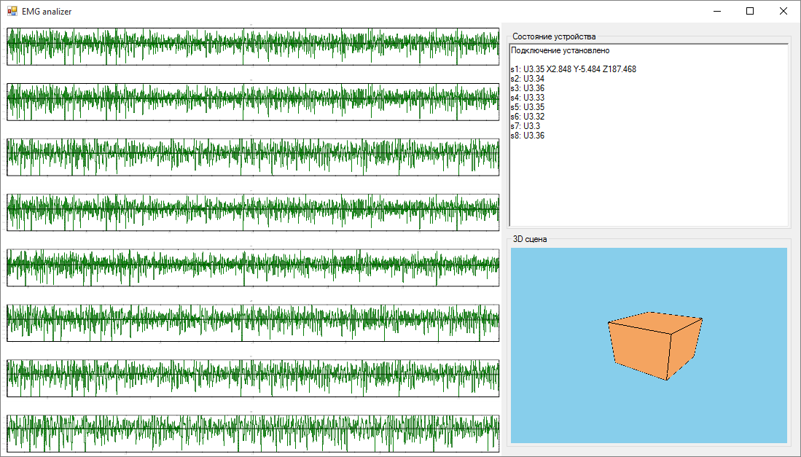

Рисунок 5.2 – Окно программы

Разработано программное обеспечение для микроконтроллера ESP8266, которое позволяет производить обмен данными с другими сегментами браслета, микроконтроллером STM8S003F3 и ПК.

Разработано программное обеспечение для микроконтроллера STM8S003F3, которое позволяет программировать инструментальный усилитель AD8557, обрабатывать состояние ёмкостной кнопки, принимать пространственные данные с гироскопа MPU-6050, производить аналогово-цифровое преобразование, осуществлять обмен данными с микроконтроллером ESP8266, с учетом плана энергосбережения.

Разработано программное обеспечение для х86 совместимого компьютера под управлением операционной системы Windows, которое позволяет производить асинхронный обмен данными со всеми сегментами браслета и визуализировать принятые данные.

# ВЫВОДЫ

1. Рассмотрена задача распознавания жестов, определены технические средства для ее обеспечения и условия их использования.

2. Проведен аналитический обзор существующих систем распознавания жестов человека, выявлены их достоинства и недостатки, что позволило сформулировать основные задачи, которые должны быть решены в магистерской работе.

3. Проведен анализ структурных схем аналогичных устройств, на основании которого разработана структурная схема, отличающаяся наличием беспроводной связи между сегментами, что позволяет устранить уязвимость проводных соединений.

5. Выполнено схемотехническое решение устройства, которое позволяет производить съём ЭМГ сигнала, регистрировать пространственное положение и осуществлять обмен данными между сегментами и ПК посредством беспроводного обмена данными стандарта 802.11n.

6. Предложено использование планарных радиоэлектронных компонентов, что позволяет уменьшить размеры платы печатной.

7. Предложено использовать в качестве ЭМГ электродов контактные площадки, покрытые составом Ag/AgCl, что позволяет уменьшить размеры устройства в целом.

8. Разработана плата печатная, с учетом особенностей использования микросхемы гироскопа MPU-6050.

9. Разработано программное обеспечение для микроконтроллера ESP8266, которое позволяет производить обмен данными с другими сегментами браслета, микроконтроллером STM8S003F3 и ПК.

10. Разработано программное обеспечение для микроконтроллера STM8S003F3, которое позволяет программировать инструментальный усилитель AD8557, обрабатывать состояние ёмкостной кнопки, принимать пространственные данные с гироскопа MPU-6050, производить аналогово-цифровое преобразование, осуществлять обмен данными с микроконтроллером ESP8266, с учетом плана энергосбережения.

11. Разработано программное обеспечение для х86 совместимого компьютера под управлением операционной системы Windows, которое позволяет производить асинхронный обмен данными со всеми сегментами браслета и визуализировать принятые данные.

12. Разработанное устройство может быть использовано в качестве средства индивидуального управления персональной техникой, такой как персональный компьютер, планшет, системы «умного дома» и другой бытовой техники. Также может использоваться как носимый беспроводной восьмиканальный миограф. Для обеспечения совместимости с операционными системами, помимо Windows, требуется портирование программного обеспечения на эти системы, или же выполнение программного обеспечение в эмуляторе операционной системы Windows.

# ПЕРЕЧЕНЬ ССЫЛОК

1. Dix A., Finlay J., Abowd G.D., Beale R. Human-Computer Interaction. — Third Edition, Pearson Education Limited: 2004. — p. 857
2. Leap Motion Controller. [Электронный ресурс] URL: https://www.leapmotion.com/ (дата обращения: 16.10.2015)
3. Sanna A., Lamberti F., Manuri F. A Kinect-Based Natural Interface for Quadrotor Control // Intelligent Technologies for Interactive Entertainment, Volume 78. Springer Berlin Heidelberg, 2012. — p. 48-56
4. World Federation of the Deaf. [Электронный ресурс] URL: http://wfdeaf.org/faq (дата обращения: 16.10.2015)
5. Kinect Rehabilitation with Biofeedback. [Электронный ресурс] URL: http://www.virtual-realityrehabilitation.com (дата обращения: 16.10.2015)
6. Controller-free gaming with Xbox 360 + Kinect. [Электронный ресурс] URL: http://www.xbox.com/enUS/kinect (дата обращения: 16.10.2015)
7. Samsung Smart TV 2013 with Smart Interaction. URL: http://www.samsung.com/us/2013-smart-tv (дата обращения: 16.10.2015)
8. Myo Gesture Control Armband [Электронный ресурс] Thalmic Labs, 2015. URL: https://www.myo.com (дата обращения: 16.10.2015)
9. Интерфейсы управления роботами [Электронный ресурс] Нейроботикс, 2015. URL: http://neurobotics.ru (дата обращения: 16.10.2015)
10. Freeman W.T., Anderson D.B., Beardsley P., Dodge C.N., Roth M., Weissman C.D., Yerazunis W.S., Kage H., Kyuma K., Miyake Y., Tanaka K.I. Computer vision for interactive computer graphics // Computer Graphics and Applications, IEEE , vol.18, no.3, 1998. — p. 42 - 53
11. Interactive Virtual Aerobics Trainer. [Электронный ресурс] URL: http://www.cse.ohio‑state.edu/~jwdavis/CVL/Research/VirtualAerobics/aerobics.html (дата обращения: 16.10.2015)
12. Davis J., Bobick A. A Robust Human-Silhouette Extraction Technique for Interactive Virtual Environments // In Lecture Notes in Artificial Intelligence Heidelberg: Springer-Verlag, 1998. — p. 12-25
13. Davis J., Bobick A. The Representation and Recognition of Action Using Temporal Templates // IEEE Conference on Computer Vision and Pattern Recognition, 1997. — p. 928-934
14. Bobick A., Intille S., Davis J., Baird F., Pinhanez C., Campbell L., Ivanov Y., Schutte A., Wilson A. The Kidsroom: A Perceptually-Based Interactive and Immersive Story Environment // Presence: Teleoperators and Virtual Environments, 8(4), 1999. — p. 367-391
15. Shotton J., Fitzgibbon A., Cook M., Sharp T., Finocchio M., Moore R., Kipman A., Blake A. Real-Time Human Pose Recognition in Parts from Single Depth Images // In Proc. CVPR, 2011. — p. 1297 – 1304
16. Pugeault N., Bowden R. Spelling It Out: Real-Time ASL Fingerspelling Recognition // In Proceedings of the 1st IEEE Workshop on Consumer Depth Cameras for Computer Vision, jointly with ICCV'2011, 2011. — p. 1114-1119
17. Microsoft Kinect for Windows. [Электронный ресурс] URL: http://www.microsoft.com/en-us/kinectforwindows/ (дата обращения: 16.10.2015)
18. OpenNI: The standard framework for 3D sensing. [Электронный ресурс] URL: http://www.openni.org/openni-sdk (дата обращения: 16.10.2015)
19. Qifan Pu, Sidhant Gupta, Shyam Gollakota, Shwetak Patel, Whole-Home Gesture Recognition Using Wireless Signals, The 19th Annual International Conference on Mobile Computing and Networking (Mobicom'13)
20. Миниатюрный чип трехмерного распознавания жестов [Электронный ресурс] DailyTechInfo, 2013. URL: http://www.dailytechinfo.org/infotech/5327-miniatyurnyy-chip-trehmernogo-raspoznavaniya-zhestov-pozvolit-suschestvenno-rasshirit-funkcii-smartfonov-i-umnyh-chasov.html (дата обращения: 16.10.2015)
21. Bryce Kellogg, Vamsi Talla, Shyam Gollakota, Bringing Gesture Recognition To All Devices NSDI, April 2014
22. Распознавание жестов AllSee [Электронный ресурс] Популярная механика, 2014. URL: http://www.popmech.ru/technologies/15601-raspoznavanie-zhestov-bez-kamery-i-akkumulyatorov/ (дата обращения: 16.10.2015)
23. Зайченко К.В., Жаринов О.О. Съем и обработка биоэлектрических сигналов: учеб. пособие. – Санкт-Петербург, 2001. – С. 52-95.
24. Патент США US20140240223, 28.08.2014
25. FORCE [Электронный ресурс] Пикабу, 2015. URL: http://pikabu.ru/profile/SLDVM (дата обращения: 16.10.2015)
26. Миографические интерфейсы [Электронный ресурс] Нейроботикс, 2015. URL: http://neurobotics.ru/robotics/miographic-interface/gesture-recognition (дата обращения: 16.10.2015)
27. Humantenna [Электронный ресурс] Microsoft Research, 2012. URL: http://research.microsoft.com/en-us/um/redmond/groups/cue/humantenna/ (дата обращения: 16.10.2015)
28. Губанов А. В. Некоторые технические решения реализации интерфейса человек-устройство / А. В. Губанов, Т. В. Жемчужкина, Т. В. Носова, Я. В. Носова // Вестник НТУ «ХПИ», Серия: Новые решения в современных технологиях. – Харьков: НТУ «ХПИ». – 2015. – № 62 (1171). – С. 52 - 57. – ISSN 2079-5459.
29. AMS1117 [Электронный ресурс] Advanced Monolithic Systems. URL: www.advanced-monolithic.com/pdf/ds1117.pdf (дата обращения: 16.10.2015)
30. AD8557 [Электронный ресурс] Analog Devices. URL: http://www.analog.com/media/en/technical-documentation/data-sheets/AD8557.pdf (дата обращения: 16.10.2015)
31. MPU-6050 [Электронный ресурс] InvenSense. URL: http://www.invensense.com/products/motion-tracking/6-axis/mpu-6050//uploads/2015/02/MPU-6000-Datasheet1.pdf (дата обращения: 16.10.2015)
32. ГОСТ Р 51040-97 [Электронный ресурс] Библиотека ГОСТов. URL: http://vsegost.com/Catalog/38/38194.shtml (дата обращения: 16.10.2015)
33. ГОСТ 2.417-91 [Электронный ресурс] Библиотека ГОСТов. URL: http://vsegost.com/Catalog/10/10243.shtml (дата обращения: 16.10.2015)
34. ГОСТ Р 53429-2009 [Электронный ресурс] Библиотека ГОСТов. URL: http://vsegost.com/Catalog/48/48648.shtml (дата обращения: 16.10.2015)
35. ESP8266 [Электронный ресурс] esp8266. URL: http://esp8266.ru/esp8266-espressif-iot-sdk-programming-guide-v0-9-5/ (дата обращения: 16.10.2015)
36. STM8S003F3 [Электронный ресурс] STMicroelectronics URL: http://www.st.com/web/en/resource/technical/document/datasheet/DM00024550.pdf (дата обращения: 16.10.2015)
37. TTP223-BA6 [Электронный ресурс] seeedstudio. URL: http://www.seeedstudio.com/depot/datasheet/TTP223_SPEC.pdf (дата обращения: 16.10.2015)

# ПРИЛОЖЕНИЕ А

Медико-техническое обоснование. Плакат

# ПРИЛОЖЕНИЕ Б

Электромиографический манипулятор. Схема структурная

(ГЮИК.943143.101Е1)

# ПРИЛОЖЕНИЕ В

Электромиографический манипулятор. Схема электрическая принципиальная

(ГЮИК.943143.201Е3)

# ПРИЛОЖЕНИЕ Г

Электромиографический манипулятор. Плата печатная

(ГЮИК.941343.301)

# ПРИЛОЖЕНИЕ Д

Описание авторских функций